**COLEGIO SANTA ISABEL DE HUNGRÍA**

**MATERIA: Lengua y literatura**

**CURSO: 1°Año**

Jueves 11/06/20

*¡Buenos días estimados alumnos! Hoy nos ocuparemos de una primera lectura acerca del género policial. El texto teórico que comparto nos introducirá un poco a este maravilloso mundo lleno de intriga y misterio.*

**Entre el delito y la verdad: la literatura policial**

La intriga, la ansiedad propia de una intriga que pronto se va a develar, mantiene los ojos abiertos, la expectativa del lector en páginas que avanzan con rapidez, que se recorren con ansiedad. Hay un enigma, un crimen, un robo. Hay huellas, pistas y algunas claves. Hay cierta incertidumbre por comprender lo que se intuye de lejos, lo que se sospecha, por develar el desenlace de una trama que navega entre acertijos y persecuciones. Es el placer de la lectura de un género que supo hacer de la búsqueda del saber su motivo privilegiado: la literatura policial.

# La inevitable sospecha, la búsqueda imprescindible: el origen del policial

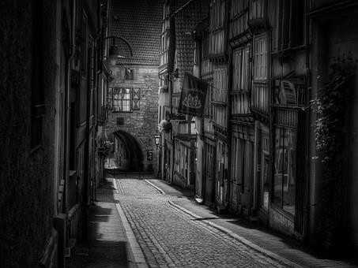Corre el siglo XIX. Las ciudades crecen y la población aumenta. Ya no se perciben individuos aislados, solitarios, sino grandes masas de personas que conviven, que se cruzan en las calles, que se entremezclan en un transporte público, en la intersección de dos avenidas, de dos calles, en una esquina. Cada uno apenas conoce a unas pocas personas que habitan su ciudad; el resto es una cantidad asombrosa de desconocidos, de extraños que circulan a la par, al lado. Cualquiera, entonces, puede escabullirse entre otros sin ser reconocido, cualquiera puede buscar la protección que supone entreverarse en una muchedumbre; cualquiera deja sus huellas al caminar. Desde el siglo XIX, en una ciudad, cualquiera es sospechoso.

Pero, también, deambulando en las mismas calles, alguien observa. Pasea, se deja capturar por la multitud, se entrega a ella a ojos abiertos. Mira a las personas, se detiene en los detalles, hasta en los más pequeños, los que parecen insignificantes. Observa las huellas que algunos dejan al caminar y los persigue. El camino parece trazado por otro, pero a él le corresponde averiguar de qué se trata. Frente a los múltiples sospechosos posibles, uno, sólo uno, descubre al culpable, devela la verdad.

Desde el siglo XIX, una ciudad es un escenario donde los enigmas son posibles. El delito se convierte en el tema; la muerte, el asesinato, en un conflicto a resolver: se asiste al origen del relato policial.

El anonimato y la multitud, el sospechoso y el culpable, la búsqueda y el hallazgo, el crimen y la resolución, la intriga y la verdad: el relato policial se entrama a partir de esas palabras, las asume y construye historias, crónicas, películas; escribe cuentos y novelas: produce literatura. Una breve historia del género policial

Tres cuentos del escritor norteamericano Edgar Allan Poe fundan el género policial: “Los crímenes de la calle Morgue”, “El misterio de Marie Roget” y “La carta robada”. Los tres se publicaron entre 1841 y 1843, y como la mayoría de los relatos del género, los lectores podían acceder a ellos a través de revistas de gran tirada o en ediciones económicas. Tan amplia fue la difusión en un público ávido e interesado por seguir esas historias, que pronto comenzó a considerarse al género como “literatura de masas” o “literatura popular”.

Si bien hasta ese momento existían historias que narraban un crimen, un robo u otro delito, aparece por primera vez el personaje del detective. El conflicto narrativo, ese desequilibrio inicial que todo relato ofrece, se presenta en estos cuentos como un caso a resolver: alguien ha cometido un delito –generalmente, un asesinato– y se ignora quién es el culpable. El caso, entonces, queda en manos de un investigador, un detective; la ciudad, con sus multitudes, será el escenario de los hechos.

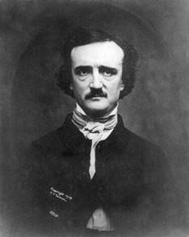

*Edgar Allan Poe (1809-1849)*

Al norteamericano Poe, lo sucederán los escritores ingleses Arthur Conan Doyle (1859-1930), con la novela *Un estudio en escarlata* (1887) y las famosas *Aventuras de Sherlock Holmes*; Gilbert K. Chesterton (1874-1936), con los cuentos de la serie *El candor del Padre Brown* y Agatha Christie (1891-1976). Estos cuentos y novelas serán reconocidas como un tipo específico dentro del género: **el policial de enigma**.

Durante el siglo XX, más precisamente en la década del ’30, en los EE.UU., tiene lugar una crisis económica, producida por la caída de la bolsa de Wall Street. En el marco de esa crisis, se suceden una serie de huelgas y aumenta la desocupación. Crece la corrupción y aparecen los matones y los gánsteres. El crimen se convierte en un negocio, pues permite obtener importantes ganancias con rapidez y el delito se organiza en grupos mafiosos o bandas que obedecen a un jefe. La ciudad se ha convertido en un sitio hostil, la violencia rueda por las calles y el detective se sumerge en ellas. En ese contexto, los escritores relatan historias que denuncian esa realidad, muestran los hechos y los valores que caracterizan esa sociedad y la critican. Surge, entonces, un nuevo tipo de relato: **el policial negro**. El cuento “Los asesinos”, del norteamericano Ernst Hemingway se considera el inicio de este nuevo género. Otros autores de novelas y cuentos, comprendidos dentro del policial negro, son Dashiell Hammett (1894-1961) y Raymond Chandler (1888-1959).

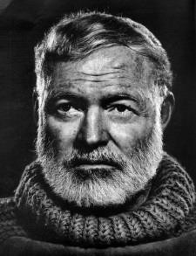

*Ernst Hemingway (1899-1961)*

En nuestro país, hasta las décadas del 40 y 50, la literatura policial goza de poco prestigio: se la relega como una literatura menor, consumida en su mayoría por lectores de clases populares. En 1945, cuando Jorge L. Borges y Adolfo Bioy Casares fundan la Colección *El Séptimo Círculo*, comienza a difundirse el género, centrándose en el policial de enigma. La primera antología de autores locales fue compilada en 1953 por el escritor Rodolfo Walsh: *Diez cuentos policiales argentinos.*